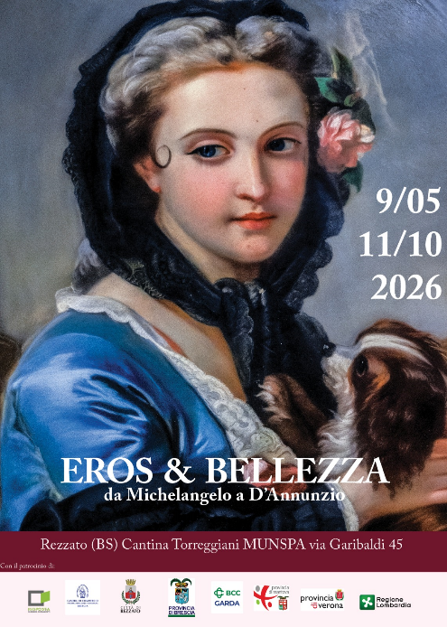
Comunicato Stampa

Rezzato (Bs)
Museo Munspa presso Cantina Torreggiani
Mostra
Eros e Bellezza: da Michelangelo a D’annunzio
9 Maggio – 10 Ottobre 2026

Il Munspa (Museo Nazionale di Storia Patria) si apre al Mondo dell’Arte con la grande Mostra “Eros e Bellezza: da Michelangelo a D’annunzio” che si terrà a Rezzato (Bs) presso le Cantine Torreggiani dal 9 Maggio 2019 al 10 Ottobre 2026.
La mostra curata da Camilla Gheda e Marco Facchetti, in collaborazione con la Casa Editrice Libere Edizioni, intende mostrare alle persone il Patrimonio del collezionismo privato, speso sconosciuto. Si tratta di azioni che puntano alla riconquistata da parte dei visitatori della bellezza nascosta, con una visione profonda del ricchezza artistica celata nelle case degli italiani.
L’evento vuole affrontare l’evoluzione del concetto di Eros e Bellezza da Michelangelo a D'Annunzio. Un passaggio dal sublime e spirituale, dove la bellezza corporea, anche delle modelle, riflette il divino, attraverso le opere dei Maestri del Rinascimento come lo stesso Buonarroti, Raffaello e Giulio Romano. Fino all'esaltazione sensuale, estetizzante e talvolta decadente, culminando nell'estetismo Dannunziano, che vede l'eros come ricerca del piacere, espressione di potere e parte integrante di una vita vissuta come opera d'arte, nel segno di un lusso sfrenato e della velocità. Un viaggio nel tempo dal Rinascimento libertino alla Controriforma di metà ‘500, seguita dall’opera della Santa Inquisizione sull’arte del ‘600 e ‘700. Un percorso che s’inoltra nel cambiamento introdotto della Rivoluzione Francese con l’abbandono dell’ideale aristocratica ed una bellezza eroica e popolare ed un eros che si adegua alla realtà sociale. Nel percorso della Mostra, l’espressione artistica ritrova il moralismo con un rigido codice etico impostato dell’ottocentesco, italiano ed un fine secolo stravolto da un liberismo D’Annunziano, che prosegue nei primi decenni del ‘900. Un percorso artistico, ma anche sociale, dove le opere si mescolano ad oggetto di vita quotidiana, in un percorso che vuole essere didattico e non solo estetico. Comprendere come mezzo millennio gli italiani abbiano cambiato i propri canoni di bellezza più e più volte, contemporaneamente alla loro visione dell’eros. Nomi di artisti importanti come Michelangelo, Raffello, Durer, ma anche Guercino, Greuze, Magasco, Tiziano, Canova, Fragonard, si mescolano a quelli di oggetti appartenuti ad rilevanti personaggi della storia Mondiale, dagli Zar di Russia, ai Re di Spagna. Porcellane di Meissen, Arazzi di Aubusson, si mescolano agli oggetti più personali e privati, delle grandi famiglie europee. I visitatori potranno osservare “dal buco della serratura” le vite private, ma anche segrete, di chi ha lasciato un’impronta nella storia. Oltre 200 opere provenienti da collezioni private sconosciute ai più. Un viaggio controcorrente, teso non alla ricerca della prestito di un Famoso Museo, ma alla scoperte dei segreti italiani ed esteri mai visti. Il percorso della mostra affronterà l’aspetto dell’eros e della bellezza, non solo dal punto di vista illustrativo, ma immergerà il visitatore nel cambiamento della cultura nazionale attraverso i secoli, mostrando l’evoluzione degli standard estetici. Si dimostrerà che il bello di ieri non sempre ha lo steso fascino oggi.
Per info: www.erosebellezza.com
Museo Nazionale di Storia Patria (MUNSPA)
Il Museo Nazionale di Storia Patria (MUNSPA) è un’esposizione permanente di carattere militare che si trova a Rezzato, in provincia di Brescia nella frazione Virle Treponti, luogo della battaglia di Treponti (15 giugno 1859) più nota per aver realizzato una parte dell’Altare della Patria.

Descrizione
Il Museo è diviso in sei sezioni permanenti ed una in deposito e mostra gli aspetti meno noti della Storia Italiana, dal Risorgimento alla Seconda Guerra Mondiale. Il complesso contiene anche il Museo della Medicina di Guerra con importante materiale legato alla Croce Rossa Internazionale, le sale dedicate a San Giovanni XXIII Papa, comprese le uniformi utilizzate dal Santo Padre nel primo conflitto mondiale.
La struttura contiene il bunker antiaereo meglio conservato d’Italia. Realizzato nel 1944 per proteggere gli alti graduati delle SS tedesche e i Gerarchi della Direzione Generale degli affari Generali e del Personale del Ministero dell’Interno della Repubblica Sociale Italiana, è stato mantenuto dall’Esercito Americano, che ha occupato il complesso fino alla metà degli anni ’50. L’esposizione conserva anche i documenti, fotografie e disegni della ditta Gaffuri e Massardi di Virle Treponti, che ha realizzato parte del Vittoriano ed il Tempio Maggiore Israelita in Roma.
Il Museo aderisce al Museo diffuso del Risorgimento (MuDRi) ed organizza periodicamente rievocazioni storiche.

Museo della Medicina di Guerra
Nato come Museo Indipendente, è l'unica struttura in Italia specializzata alla storia della medicina in un contesto di guerra e all’evoluzione della scienza medica nei campi di battaglia. Il percorso divulgativo è diviso in due Sezioni. Il Primo Soccorso dalle Legioni Romane alla Battaglia di Solferino e San Martino (1859), ripercorre il progresso sanitario durante la dominazione di Roma e la successiva caduta della scienza medievale. La mostra ripercorre i secoli dell’umanesimo e Rinascimento che permise un recupero della medicina e della Farmacopea. Interessanti le scoperte scientifiche del periodo illuminista e la mancanza di organizzazione sanitaria durante le Guerre Napoleoniche, fino alla battaglia di Solferino e San Martino del 1859 che con 40 000 tra morti e feriti e ispirò la nascita di Croce Rossa. Nella seconda sezione è esposta l’evoluzione delle tecniche dalla seconda metà del XIX secolo fino alla seconda guerra mondiale.
Ferri antichi e strumenti medici d’epoca sono esposti nelle bacheche per illustrare il progresso tecnico delle diverse discipline mediche attraverso l’analisi degli oggetti. Strumenti di grande eleganza e raffinatezza, realizzati da sapienti artigiani italiani e stranieri, creati per dei chirurghi che dovevano operare in contesti sanitariamente disastrosi.^{[13]}
Interessanti le collezioni legate alla Battaglie Risorgimentali, i Capelli di Giuseppe Garibaldi quando fu ferito in Aspromonte, il proiettile e la camicia del Principe Amedeo di Savoia, futuro Re Amedeo I di Spagna, ferito alla battaglia di Custoza nel 1866. Le sale contengono anche gli studi originali del 1870 realizzati dal Col. Medico Giovanni Bonalumi sul riassetto del Corpo Sanitario dell'Esercito Italiano in Guerra.^{[13]}
Curioso il laboratorio Chimico Farmaceutico del Professor Pietro Spica Marcataio per studiare gli agenti chimici ed i gas tossici usati dai nemici al fronte durante la Prima Guerra Mondiale, su incarico del Ministero della Guerra.
Importante ed imponente la raccolta di oggetti legati al Comitato Internazionale della Croce Rossa. Si annoverano la fascia da braccio appartenuta a Louis Appià, Co-Fondatore dell’Organizzazione Ginevrina, la bandiera di bombresso della nave ospedale Vulcania, un transatlantico trasformato in nave ospedale che, sotto la protezione della Croce Rossa, nel 1942 rimpatrio i civili internati ed i soldati italiani feriti dall'Africa Orientale Italiana.

